УЧАСТИЕ ДЕТСКОГО САДА ВО ВСЕРОССИЙСКОМ СЕТЕВОМ ПРОЕКТЕ С МЕЖДУНАРОДНЫМ УЧАСТИЕМ
"ЭПОС РУСИ - НАШЕ НАСЛЕДИЕ"
ДЛЯ ДЕТЕЙ ДОШКОЛЬНОГО ВОЗРАСТА.
Авторы и разработчики проекта «Эпос Руси – наше наследие»:
- Государственное бюджетное учреждение дополнительного профессионального образования Ростовской области «Ростовский институт повышения квалификации и профессиональной переподготовки работников образования»;
- Муниципальное учреждение отдел образования администрации города Донецка Ростовской области;
- Муниципальный методический ресурсный центр. Муниципальное бюджетное дошкольное образовательное учреждение детский сад № 10.

«Русский», «Россия», «Русь»… мы часто используем эти слова в повседневной жизни, совершенно не задумываясь об их происхождении. Что же означает название самой большой на Земле страны? Россия - уникальная страна, с точки зрения исторического и культурного развития. Возникновение нашего государства имеет свою самобытную историю. «Богатырская тема» понятна и интересна детям, так как, неся в себе определенный сказочный смысл, раскрывается перед детьми на понятном для них языке. Постепенный переход от сказки к «былинам», реалиям открывает дошкольникам огромный диапазон возможностей удовлетворить свой познавательный интерес, осознанно заглянуть в прошлое своей страны и сделать для себя много открытий.
Сетевой проект "Эпос Руси - наше наследие" проходил в 5 этапов и начинался с 18 февраля 2022 года по 15 апреля 2022 года.
1 ЭТАП ПОДГОТОВИТЕЛЬНЫЙ
18.02.2022г. - 25.02.2022г.
Была создана визитка команды.
1. Название нашей команды «ЮНЫЕ БОГАТЫРИ»
2. Эмблема команды.
3. Девиз команды (название команды должно соответствовать девизу).
4. Состав команды.
5. Были выбраны координаторы нашей команды.

Мы успешно справились с заданиями I этапа и получили
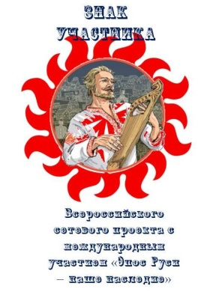

НА II ЭТАПЕ 26.02.2022г. - 11.03.2022г.

"Там русский дух, там Русью пахнет..." нам предстояло выполнить следующие задания:
1."Быт и нравы Русичей".
Создали буктрейлер на тему "Быт и нравы Русичей" – это новый шаг навстречу передаче информации, современный способ заинтересовать детей в познании чего-то нового.
2. "Анахроничный словарь древнерусских слов".
Древнерусский язык в настоящее время считается мёртвым языком. В процессе своего развития он распался на современные близкородственные языки – русский, белорусский, украинский. ...
Возрождали практически утраченный язык наших предков!
Вся информация помещается в визитной карточке нашей команды.
3."Древнерусское зодчество".
Придумывали задание по теме "Древнерусское зодчество", составили ребус «Азовское сидение».
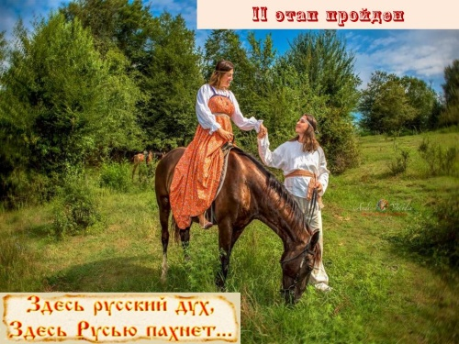

ТРЕТИЙ ЭТАП
12.03.2022г. - 19.03.2022г.
Любовь к Родине – это одно из самых сильных чувств. Поэтому важно, чтобы ребенок уже в дошкольном возрасте почувствовал причастность к своей Родине, личную ответственность за родную землю и ее будущее. Патриотизм, гражданственность необходимо воспитывать у детей с самого юного возраста.
Разработали и реализовали краткосрочный проект с целью формирования у дошкольников представления о героическом прошлом русского народа Древней Руси, великих русских богатырях – защитниках земли русской.
Веб-квест "По заставам богатырским, по Руси былинной".
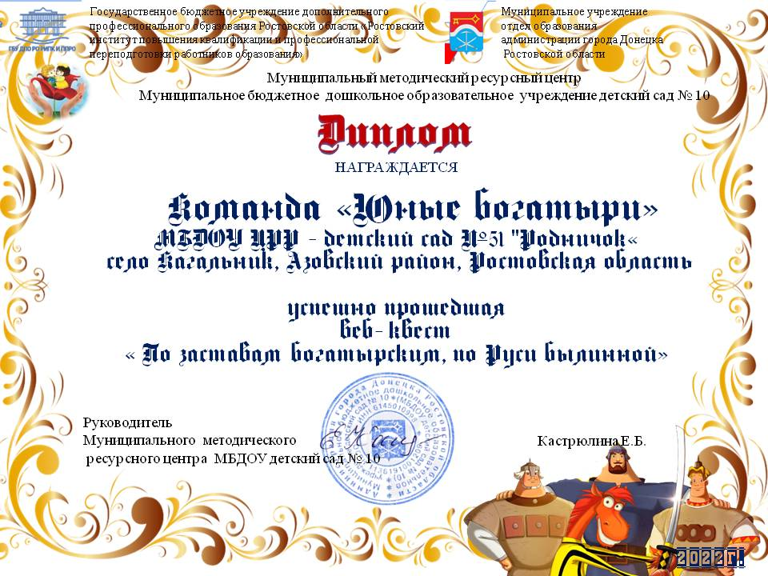
IV ЭТАП
20.03.2022г. - 08.04.2022г.
На IV этапе "Русь красавица, мастерами славится.." нам предстояло выполнить следующие задания:
1."Русь в картинах великих художников".
Представили один из видов ролевых игр - «оживление картин». Погрузились в эпоху, воспроизвели историческое событие, отображенное на картине одного из великих художников. Сделали фото «живой картины» Андрея Прохорова «Илья Муромец».

2."От скоморохов до балаганов".
https://drive.google.com/file/d/1TSV72Ki6M6jREBODQkMBq2BDCeH5sX0f/view?usp=sharing

Погрузились в творчество древнерусского народа. О разнообразии фольклора свидетельствуют многочисленные песни, танцы, былины, сказки и обряды.
Оформили видеоролик с одним из видов древнерусского фольклора «Широкая масленица».

3. "Богатырская мастерская" (совместное творчество детей и родителей)
Наверное у каждого взрослого человека иногда появляется желание вернуться в свое детство. Мы помним веселое и беззаботное время, когда не надо было думать о насущных проблемах и мы просто наслаждались жизнью. А вспомните замечательные часы, проведенные с мамой или с папой над созданием игрушек из шерсти, поделок из бумаги или лепкой из пластилина ... Восхищенный взгляд друзей и родственников при виде созданной нами поделки своими руками и ни с чем несравнимое чувство собственной значимости и гордости.
- С помощью интерактивной доски Padlet, создали информационный постер “Богатырская мастерская” с фотографиями создания поделок (с открытым доступом для просмотра).
- Организовали выставку "Богатырская мастерская".
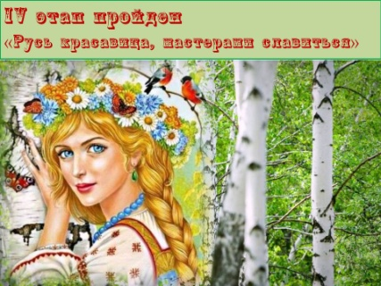

V этап «Заключительный»
09.04.2022г. - 15.04.2022г.

Мы успешно справились с заданиями проекта "Эпос Руси - наше наследие". На заключительном этапе мы поделились своими впечатлениями о проекте. Составили текст с использованием слов древнерусского языка и разместите его в "Книге отзывов и пожеланий".
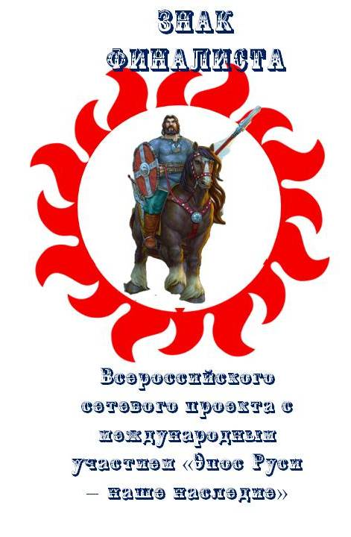

По окончании проекта получили сертификаты участника Всероссийского сетевого проекта с международным участием «Эпос Руси – наше наследие» для детей дошкольного и начального школьного возраста.

